Тема: Мировой океан

Цель:
Сформировать представления о Мировом океане, водных массах и их свойствах.
Задачи урока:
1. Продолжить формировать знания о свойствах вод Мирового океана.
2. Изучить особенности распределения температур, солености по поверхности океана.
3. Способствовать самостоятельному выявлению учениками закономерности изменения свойств вод Мирового океана.
Понятийно - категорийный аппарат усвоения:
Океанические течения, свойства вод Мирового океана.
Тип урока: комбинированый
Методы: репродуктивный, частично-поисковый, эвристический метод
Форма обучения: групповая, фронтальная, индивидуальная
Средства обучения:
Карта полушарий или физическая карта мира; раздаточный материал, презентация
План урока:
- Организационный момент.
- Изучение нового материала.
- Закрепление материала.
- Домашнее задание.

- Организационный момент. ( на доске)

Состоит он из морей.
Ну, давай, ответь скорей.
Это – не воды стакан,
А, огромный …
(океан) (объявляется тема и цель урока)
На сегодняшнем уроке мы с Вами совершим увлекательное путешествие в водных просторах Мирового океана. Но для начала путешествия мы должны быть уверены что готовы к нему, для этого выполним ряд заданий.
Задание 1. Найди соответствие
1) Залив | А) Относительно узкое водное пространство, соединяющее соседние водные акватории и разделяющие какие-либо части суши
2) море | Б) Составная часть океанов ,вдающаяся в сушу, но имеющая свободный обмен с их основными частями
3) пролив | В) Малые и большие части океанов, разделенные сушей, островами или подводными возвышенностями

Задание 2. Ученикам раздаются карточки с заданиями для закрепления ранее изученного материала. (работа в паре)
Пара 1.
Какое понятие объединяет эти названия?
Мадагаскар –
Великобритания –
Калимантан –
Новая Земля –
Ответ: острова
Пара 2. Какие понятия объединяют эти названия?
Черное –
Средиземное –
Балтийское –
Ответ: внутренние моря
Пара 3. Найдите аналогию?
Японское море – Японские острова;
Берингово море – …
Ответ: Алеутские острова
Пара 4. Часть – целое?
Полуостров Сомали – Африка;
Полуостров Индостан – …
Ответ: Евразия

Пара 5. Найдите аналогию:
Карибское море – Антильские острова;
Южно-Китайское море …
Ответ: Тихий океан
Пара 6. Уберите лишнее:
Черное море –
Балтийское море –
Карибское море –
Ответ: Карибское море внешнее
Пара 7. Найдите аналогию:
Гвинейский залив – Африка;
Мексиканский залив – …
Ответ: Северная Америка

Пара 8. Какое понятие объединяет эти названия?
Берингов –
Гибралтарский –
Дрейка –
Ответ: Пролив
Пара 9. Какие понятия объединяют эти названия?
Карское –
Лаптевых –
Чукотское –
Ответ: моря
Пара 10. Найдите аналогию:
Бенгальский залив – полуостров Индостан;
Бискайский залив – …
Ответ: Пиренейский полуостров

Каждому ученику выдается карта-бланк для изучения материала. Учащиеся выполняют задания, пользуясь картами атласа, справочниками и рассказом учителя.

- Изучение нового материала.
Воды Мирового океана (индивидуальная карта-бланк)
Уважаемый исследователь!
Сегодня ты совершишь путешествие с Ж. И. Кусто на его легендарном корабле «Каллипсо».
Целевая установка: во время путешествия ты узнаешь о свойствах океанских вод, проводить наблюдения, и в конце путешествия тебя ждет небольшое испытание, которое покажет, насколько внимателен ты был.
Тебе предстоит провести множество наблюдений. Записывай, пожалуйста, результаты в судовой журнал. Желаем тебе приятного путешествия.
Шаг 1
Начинается долгое, но интереснейшее путешествие вокруг Земли вместе с экипажем «Каллипсо». Проведи наблюдения за изменениями температуры поверхностных вод с помощью карт атласа. Запиши данные в судовой журнал, проведи анализ полученных данных.
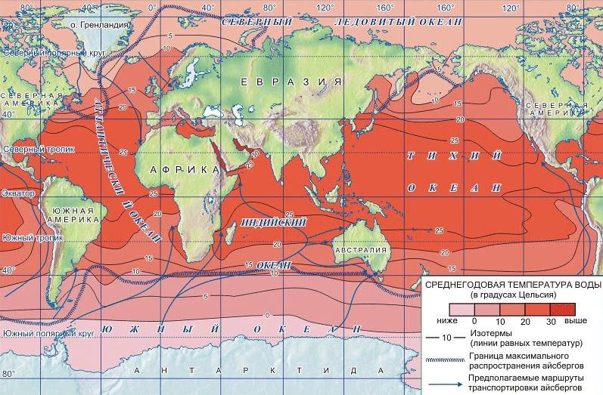
90° с. ш. - …(-1,7)
60° с. ш. - …(+4,8)
30 ° с. ш. - …(+21)
0° с. ш. - …(+27)
Проанализируй данные и запиши вывод. (Температура воды у поверхности понижается от экватора к полюсам)
Шаг 2
Внимание! Начинается погружение, следи за показателями термометров, фиксирующими изменения температуры воды с глубиной:
0 м - +16°С
200 м - +15,5°С
1000 м - +3,8°С
5000 м - +2,5°С
Подумай над этими цифрами и запиши вывод, а также отобрази в графике ход температуры. Найди в тексте учебника какие ещё факторы могут влиять на температуру воды в глубинах океана(Солнце прогревает только верхние слои воды Мирового океана. В целом с глубиной температура воды становится ниже.)
Шаг 3
Наша экспедиция, совершая кругосветное плавание, проводила наблюдения не только за температурой, но и за соленостью морских вод. Проанализируй полученные результаты и объясни такую закономерность изменения солености.
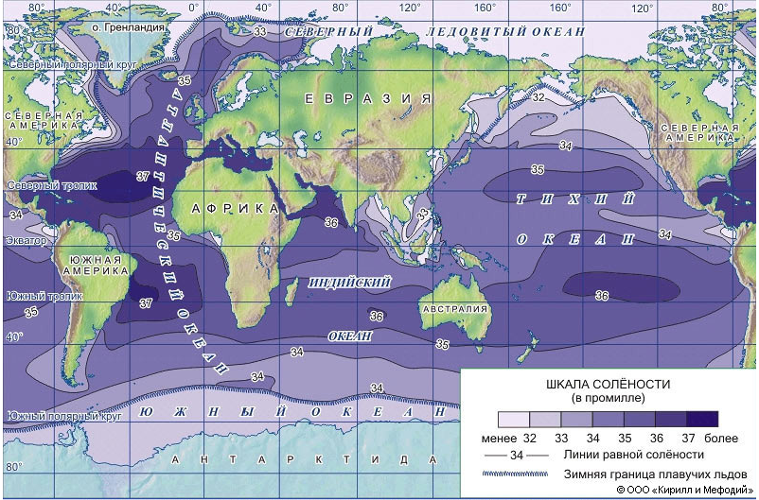
Соленость вод в промилле:

Экваториальные широты− ...(34)
Тропические широты − ...(36)
Умеренные широты − ...(33)

Шаг 4
В некоторых широтах мы не имели возможности всплыть из-за постоянного ледяного покрова, бывали случаи, когда мы чуть не сталкивались с айсбергами. Но в сильной спешке и в некоторой панике мы не записали широты, где с нами происходили эти неприятные вещи. Восстанови события и сделай соответствующие записи в судовой журнал.
Шаг 5
Наша лодка быстро шла вперед, рассекая водные массы. Перечисли виды движения океанической воды, дай им определения. Узнай в учебнике и запиши определения.
III. Закрепление материала.
Шаг 6. Самоконтроль

- Выбери правильный ответ. При движении от полюсов к экватору температура поверхностных вод Мирового океана:
а) понижается;
б) не изменяется;
в) повышается.
2. Каким образом и в связи, с чем изменяется температура океанской воды с глубиной?
3. Где соленость выше: около Антарктиды или в Северном Ледовитом океане?

IV. Домашнее задание. Нанести на контурную карту Систему поверхностных течений Мирового океана. Параграф 12 (?)

